实验1 排序算法的效率分析
一、【实验目的】
（1）复习排序算法的实现过程；
（2）设计平均与最坏情况下时间复杂度的数据环境并理解相关含义；
（3）初步了解算法时间复杂度的分析方法。
二、【实验内容】
至少选择2种排序算法（建议选择直接插入、快速和二路归并），要求对每种排序算法设计2组数据，其中一组为最坏情况，一组为一般情况（随机），数据规模不能少于10000。
记录不同情况下算法的实际运行时间（#include <time.h> ，clock()函数计时），同时分析算法最坏情况与平均情况的运行次数。
三、实验源代码
//快排、二路并归
#include <iostream>
#include <stdlib.h>
#include <time.h>
#include <vector>
#include <ctime>
using namespace std;
//快排、二路并归

void quick_sort(vector<int>& nums,int front,int end){
if (front<end) {
int l=front;
int r=end;
int tmp=nums[front];
while (l<r) {
while(l<r&&nums[r]>=tmp) --r;
if(l<r) nums[l++]=nums[r];
while (l<r&&nums[l]<tmp) ++l;
if(l<r) nums[r--]=nums[l];
}
nums[l]=tmp;
quick_sort(nums, 0, l-1);
quick_sort(nums, l+1, end);
}

}

void way_merge222(vector<int>& nums,int l,int r){
vector<int> nums2;
swap(nums,nums2);
int m=(l+r)/2;
int i=l,j=m+1;
while (i>m&& j>r) {
if(i<=m&&nums2[i]<nums2[j]){
nums.push_back(nums2[i]);
i++;
}
else if(j<=r) {
nums.push_back(nums2[j]);
j++;
}
}
}
void way_merge(vector<int>& nums,int l,int r){
if(l<r){
way_merge(nums, l, (l+r)/2);
way_merge(nums, (l+r)/2+1, r);
way_merge222(nums, l, r);
}
}

int main(){
vector<int> ss;
for (int i=0; i<44; ++i ) {
ss.push_back(rand());
}
clock_t startt=clock();
quick_sort(ss, 0, ss.size()-1);
//way_merge(ss, 0,ss.size()-1 );
clock_t endd=clock();
double tt= (double)(endd-startt);
cout <<"time:"<<tt<<endl;
for (int i=0; i<40; ++i ) {
cout<<ss[i]<<'\t';
}
return 0;
}

四、实验结果

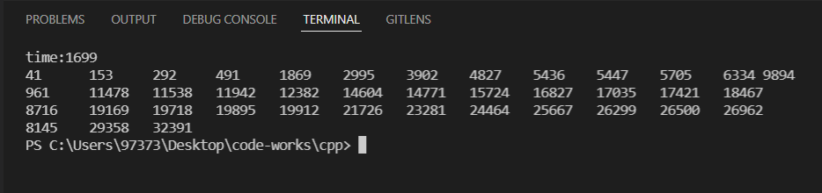

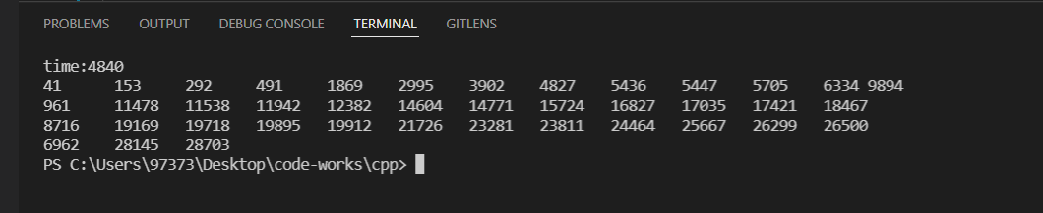
五、实验分析与总结

